**CHEESECAKE**

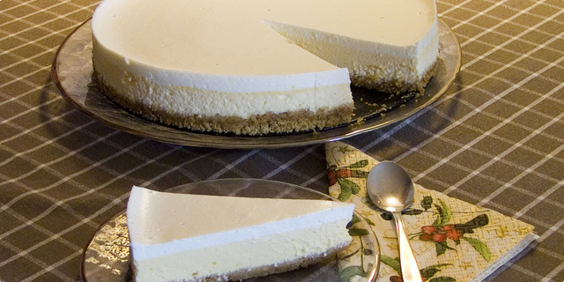

**Tijesto:**

250 g (crveni paketic) McVities Digestive keksa

100 g maslaca

**Žuta krema:**

600 g krem sira (Philadelphia sir i ABC sir)

2 jaja

4 žlice šećera

**Bijela krema:**

2 kisela vrhnja (crveno i plavo)

2 žlice šećera

1 vanilin šećer

**Priprema:**

Izlomite kekse pa ih zajedno s maslacem narezanim na kockice stavite u multipraktik dok se sve ne poveže. Kalup za torte obložite masnim papirom te utisnite podlogu od keksa i maslaca. Pecite na 170 stupnjeva pet minuta. Izvadite iz pećnice i pustite da se ohladi.

Miksajte sir i šećer dok smjesa ne postane kremasta. Zatim dodajte jedno po jedno jaje, dobro izmiksajte i izlijte smjesu na podlogu od keksa. Pecite na 175 stupnjeva oko 15 minuta, a onda temperaturu spustite na 160 stupnjeva i pecite još 10 minuta. Nakon pečenja ostavite tortu nekoliko minuta u odškrinutoj pećnici, a onda je izvadite i ostavite da se ohladi.

Izmiksajte vrhnje sa šećerom i vanilin šećerom i pažljivo premažite tortu. Vratite u pećnicu i pustite da se na 150 stupnjeva peče oko 5 minuta. Neka se torta ohladi na sobnoj temperaturi, a onda je stavite u hladnjak preko noći.